广东以色列理工学院
2025年广东以色列理工学院军训鞋服项目
校内招标文件
（采购需求及评分标准）

采购需求

一、项目概况
本次招标采购为广东以色列理工学院2025年军训鞋服采购，接受合格的、有信誉的投标人参与。中标人需对所提供的项目服务完全负责。

二、项目基本情况
项目名称：广东以色列理工学院2025年军训鞋服采购项目
项目内容需求：广东以色列理工学院2025年军训服装1500套，每套包含一件长袖上衣、一件短袖上衣、一件长裤、一顶军训帽、一双迷彩鞋、一条腰带。
项目预算：19.5万元（含税）
交货期要求：2025年9月5号前完成交货。
交货地点：广东以色列理工学院南校区指定地点。
项目需求和评标方式：综合评分法，具体的采购需求及评分标准详见附件。
报价要求：本项目投标报价应为人民币报价，报价包括货物、包装、送货、技术服务、质保及税费等一切完成该项目的所有费用。需提供报价明细。
款式：迷彩图案（具体请见参考图）。
长袖上衣、  长裤 | 
短袖上衣 | 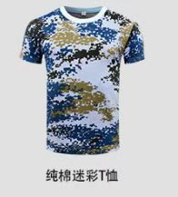
军训帽 | 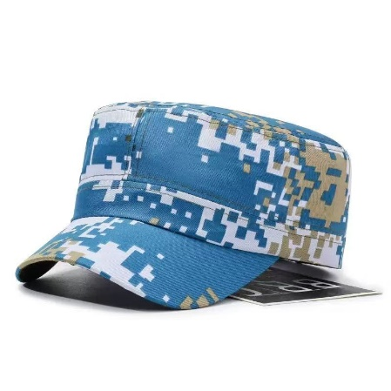
迷彩鞋 | 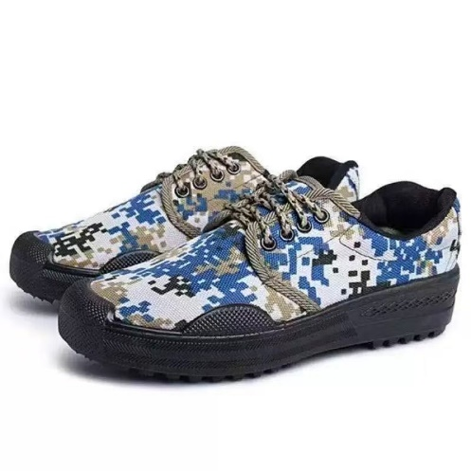
腰带 | 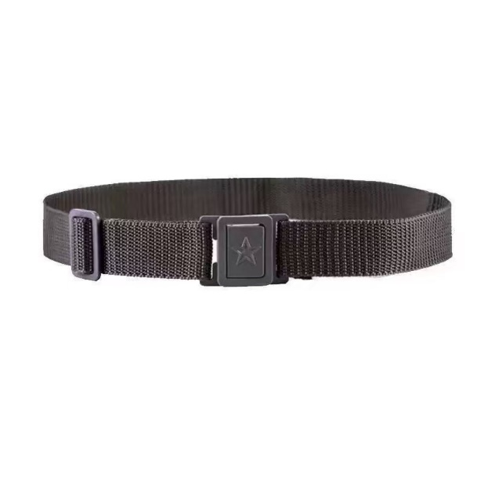

建议服装尺码表 (cm)
尺码表 | 后肩衣长 | 裤长 | 肩宽 | 袖长 | 适合身高 | 适合体重
160/S | 63 | 85 | 45 | 55 | 155-160 | 84-100 (斤)
165/M | 64 | 90 | 46 | 56 | 160-166 | 100-110 (斤)
170/L | 65 | 96 | 47 | 58 | 167-172 | 110-130 (斤)
175/XL | 67 | 98 | 48 | 60 | 173-177 | 130-150 (斤)
180/XXL | 69 | 103 | 50 | 62 | 178-180 | 150-170 (斤)
185/XXXL | 72 | 108 | 52 | 63 | 180-185 | 170-190 (斤)
190/XXXXL | 74 | 112 | 54 | 64 | 185-190 | 190-210 (斤)

服装材质要求：外套成分95涤：5%棉，短袖上衣100%全棉，鞋子帆布面料。
服装细节要求：
- 上衣：拉链翻领，纽扣式门襟 ，有肩章带及胸前口袋。
- 裤子：可以调节裤脚的大小和紧裤脚，裆部要求双线跑档，双线锁边，配有口袋。
- 帽子：双层缝制，有橡皮筋调节松紧，产品内在及外观质量按FZ/T 82002-2016《缝制帽》标准合格品及以上要求，符合GB 18401-2010《国家纺织产品基本安全技术规范》B类标准规定，成品的规格设置按FZ/T80010规定选用。
- 腰带：编织带，腰带扣材质：塑料（经典平滑扣）； 扣合方式：对扣；特点：气孔设计，速干透气（长短可调节）。
- 鞋子：帮面采用纯棉面料，橡胶大底耐磨防滑，穿着舒适方便。

产品质量要求：提供的产品必须符合中华人民共和国国家安全质量标准、环保标准、教育部的有关规定以及该产品的出厂标准。
内在及外观质量按GB/T23328-2009《机织学生服》标准合格品及以上要求，符合国家相关行业质量标准，耐穿、耐褶、不褪色、不过敏，随投标文件附相关质量检验检测报告和成衣合格标识等证明。
安全技术类别：GB 18401-2010 《国家纺织产品基本安全技术规范》 B类（染色牢度如耐水、干摩擦不低于3级等)。
样品要求：★1.投标时需提供完整样品一套（一件长袖上衣、一件短袖上衣、一件长裤、一顶军训帽、一双迷彩鞋、一条腰带）,不提供样品或样品提供不完整的为无效投标。
2.投标样品需整体包装密封，封口加盖投标人公章，并在封面注明招标编号，项目名称，投标地点及时间，投标人名称。投标样品的递交时间与投标文件相同。
售后服务要求：若因产品质量或本身技术参数不能满足采购项目的技术要求或达不到承诺的技术参数，应及时给予免费更换。

三. 合格投标人资格要求：
1. 具有独立承担民事责任的能力：投标人应是具有独立承担民事责任能力的在中华人民共和国境内注册的法人（投标人企业营业执照或事业单位法人登记证等相关证明复印件）。
2. 具有良好的商业信誉和健全的财务会计制度：投标人未被列入“信用中国”网站(www.creditchina.gov.cn)“记录失信被执行人或重大税收违法案件当事人名单或政府采购严重违法失信行为”记录名单；不处于中国政府采购网(www.ccgp.gov.cn)“政府采购严重违法失信行为信息记录”中的禁止参加政府采购活动期间。上述网站信用信息查询结果的网页截图或网页打印稿，以招标人在投标截止七日内在“信用中国”网站及中国政府采购网查询结果为准，如相关失信记录已失效，供应商需提供相关证明资料。
3. 具有履行合同所必需的设备和专业技术能力：（需提供证明材料复印件并加盖公章）。
4. 有依法缴纳税收和社会保障资金的良好记录（需提供证明材料复印件并加盖公章）：1)缴纳税款的证明：提供投标截止日前6个月内任意1个月依法缴纳税收的相关材料（税务局征收税款后从税务系统打印的税票或完税凭证等）。若依法免税则提供相应证明材料。2)缴纳社会保障资金的证明：提供投标截止日前6个月内任意1个月依法缴纳社会保障资金的证明材料（向社保局缴纳社会保障资金的发票或税务局代收社会保障资金后从税务系统打印的税票等证明材料）。如依法无需缴纳社会保障资金的则提供相应证明材料。
5. 参加本项目采购活动前三年内，在经营活动中没有重大违法记录。重大违法记录是指投标人因违法经营受到刑事处罚或者责令停产停业、吊销许可证或者执照、较大数额罚款等行政处罚、未处于财产被接管、冻结、破产状况（需提供书面声明并签字盖章）。
6. 符合法律、行政法规规定的其他条件：法定代表人或单位负责人为同一人或者存在直接控股、管理关系的不同投标人，不得同时参加本项目的投标（需提供书面声明并签字盖章）。
7. 投标人已在招标公告规定时间内向广东以色列理工学院招投标中心成功报名登记。（需提供报名邮件截图）
8. 本项目不接受联合体投标，不允许分包、转包（需提供书面声明并签字盖章）。

四. 投标需提供以下资料（需加盖单位公章，格式自拟）和按要求提供样品
1、投标函；
2、合格投标人资格条件的证明材料及书面声明；
3、招标文件要求提供的相关证明材料及承诺函；
4、投标人法定代表人身份证明书及法定代表人身份证复印件，非法定代表人投标时还需提供法定代表人授权委托书及授权代表身份证复印件；
5、采购需求响应表；
6、商务技术响应表；
7、报价单。

评分表

1.评标方法
1.1本次评标采用综合评分法（总分100分），即对满足资质要求的各投标人的技术、商务、价格进行评审、比较，并量化打分，最后根据各项得分之和（商务技术评价总分60分和价格评价总分40分）计算出通过资格性和符合性审查投标人的综合得分。
2.评标步骤
2.1采购人依法对投标人的资格进行审查。结论为合格的投标人进入评分环节（商务技术评议和价格评议）。
2.2评标小组对投标文件的评审分为资格审查、比较与评价：
2.2.1资格审查（审查内容详见合格投标人的资格要求）
评标小组对通过资格性审查的投标人进行资格审查。
2.2.2比较与评价
评分项目的分值分配表
评分项目 | 商务技术部分 | 价格部分 | 总分
评审权重 | 60分 | 40分 | 100分

a.商务技术评价（总计：60分）：
各评委对通过符合性审查的投标人对照采购需求各项商务技术要求进行评审和比较，并量化打分（评价打分内容详见商务技术评价表）；各个评委对某一投标人的算术平均值，并取小数点后的2位数，作为该投标人的商务评价得分。

序号 | 评审因素 | 分值 | 评审标准
1 | 同类项目业绩 | 10 | 提供2022年至今同类项目业绩每个得2分，最高得10分。  【注：须提供以下任意一项作为证明：  1. 业绩合同关键页复印件+验收报告，  2. 业绩合同关键页复印件+发票（体现金额）  3. 业绩合同关键页复印件+业主证明材料（业主加盖公章）  （合同关键内容不清晰或者证明力不足的，该业绩不得分。】
2 | 投标样品的外观、做工 | 30 | 对各投标人投标样品的外观和做工进行综合评审：  颜色款式和要求完全一致，做工很精细，缝纫走线平顺，无跳针和泡线得30分；  颜色款式和要求一致、做工较精细，缝纫走线较平顺， 20分；  颜色款式和要求有明显差异、做工一般,缝纫走线针脚较大得10分，  未提供样品或样品不全、做工粗糙的，得0分。
3 | 投标样品的工艺、质量 | 20 | 对投标人提供样品的质量（性能、用料等）进行综合评审：  样品性能、质量完全符合招标文件要求的得20分；  样品性能、质量与招标文件要求基本符合的得12分；  样品性能、质量与招标文件要求略有差异的得5分。  未提供样品或样品不全的、样品质量与招标文件要求完全不符的，得0分；
 | 合计 | 60 | 小计
注：1、各评委按规定的范围内进行量化打分，并统计总分。
2、本表中如要求提交的与评分项目相关的各类证明文件或资料，投标人未按要求提交的，该项评分为零分。
3、本表中如有要求提交的与评分项目相关的各类证明文件或资料，需清晰反映相关的数据及印章等，如模糊不清无法辨别的，视为未按要求提交，该项评分为零分。
4、本表要求提供的证书等证明文件，如有有效期的，须在有效期内，否则不予得分。

b.价格评价（总计：40分）：
投标报价得分 | 价格评审满分为40分，为客观计算得分。  以投标总价作为评审的依据，若单价乘以数量得到的总价与投标总价不一致，以单价为准修改总价；金额的中文大写与阿拉伯数字不一致时，以中文大写为准。投标人价格得分评分方法如下：  - 评标基准价为满足实质性招标文件要求最低的评标价，其价格分为满分。若投标报价高于报价上限，则其投标文件按无效投标处理。  - 投标人价格得分＝$\frac{评标基准价}{投标总价}$×40分（四舍五入后，精确到小数点后两位） | 40

c.综合得分：（满分100分）
投标人总得分=商务技术得分+价格得分（四舍五入后，精确到小数点后两位）

